Отчет группы «Капелька» за апрель
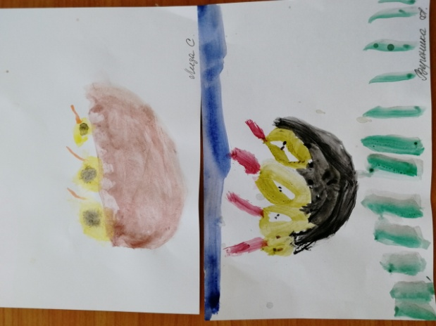
На первой неделе ребята знакомились со строительными профессиями, как люди строят дома. После прочтения сказки «Три поросенка» рассматривали иллюстрации с изображением разных домов, обсуждали, какие бывают дома и из каких материалов их строят.
Так же рассматривали дома животных и птиц.
Рисовали «Птички в гнездышках».

Максим принес в группу банку с рыбками, рассматривали их, комили.
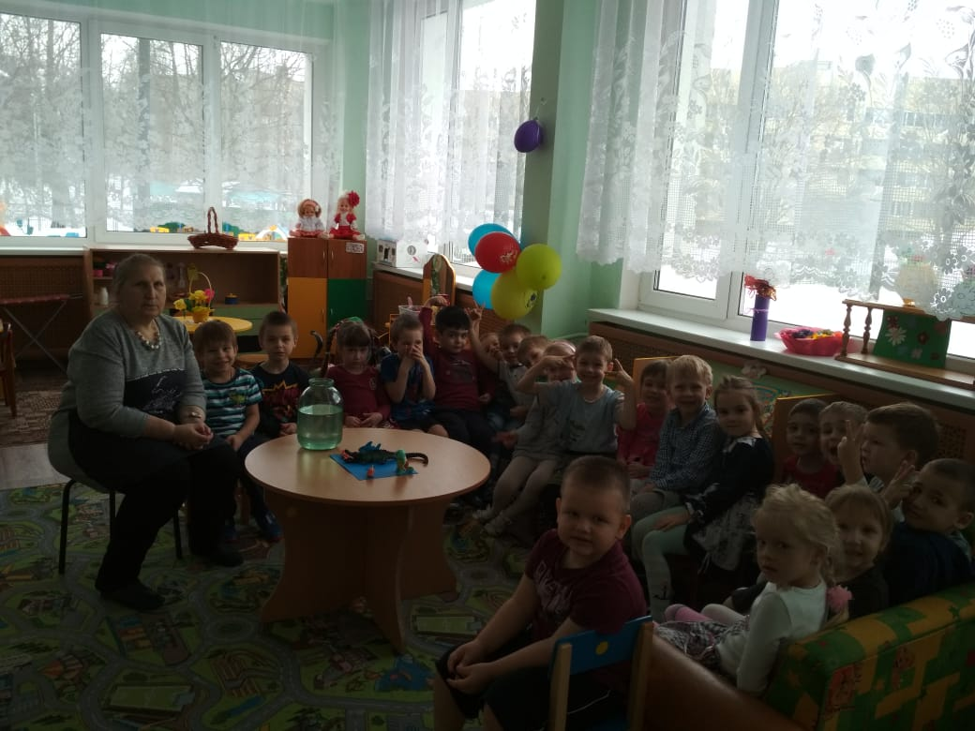
В лепке изобразили «Наш аквариум».

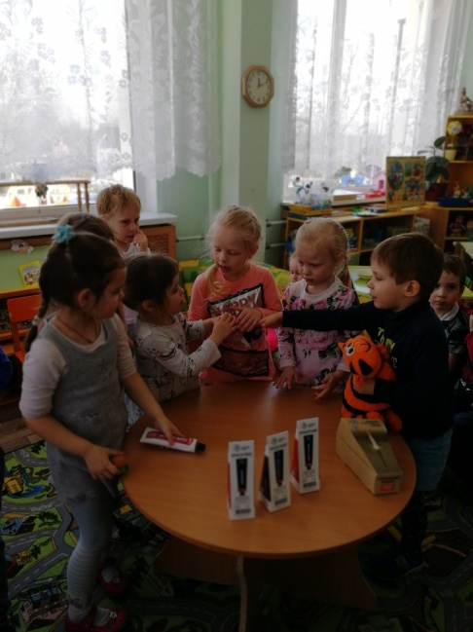
На следующей неделе ребята вспоминали, какой воздушный транспорт они знают, рассматривали иллюстрации. Так же эта неделя была посвящена «Дню космонавтики», смотрели с ребятами познавательный мультфильм «Космос». Ребята познакомились с планетами солнечной системы, с первыми животными, которые полетели в космос. И первым человеком, который полетел в космос.
Ребята со старшей группы
принесли и показали нашим
детям тюбики с космической едой.

Дети раскрашивали большую раскраску «Ракета»
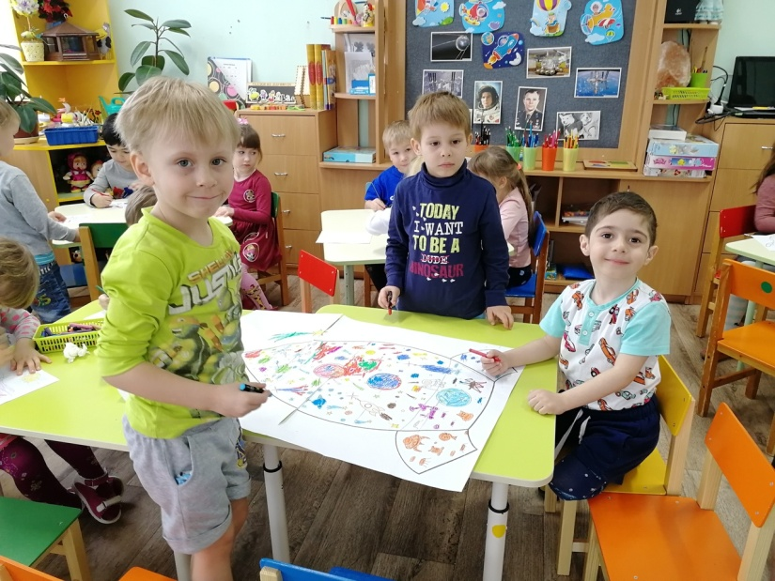

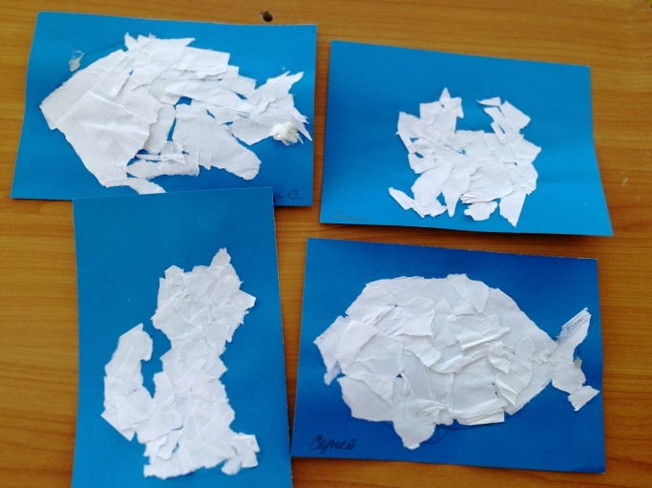

После просмотра мультфильма
«Трям, здравствуйте!»
сделали аппликацию «Живые облака»
На прогулке рассматривали облака и представляли, на что они похожи.
Сделали аппликацию «Кошка с воздушными шариками»
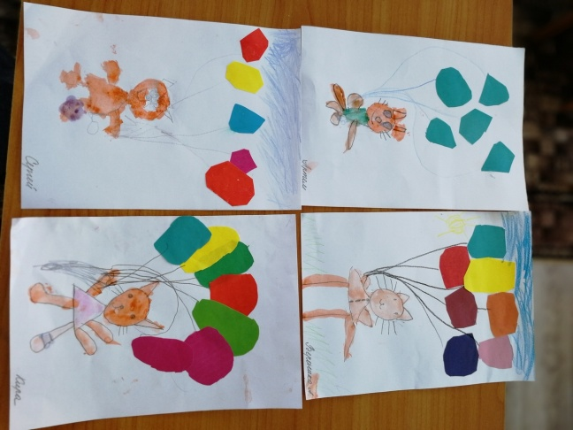
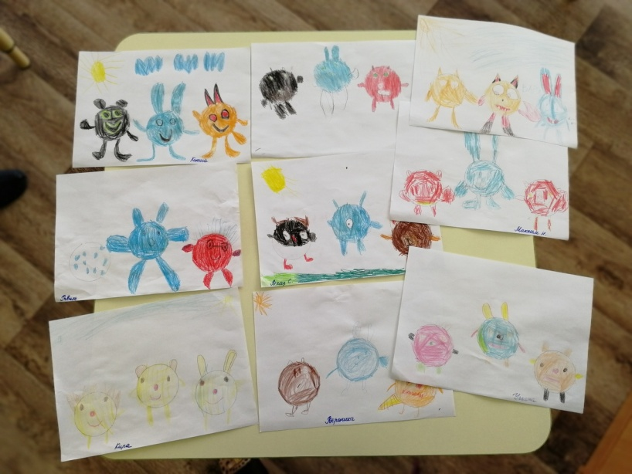
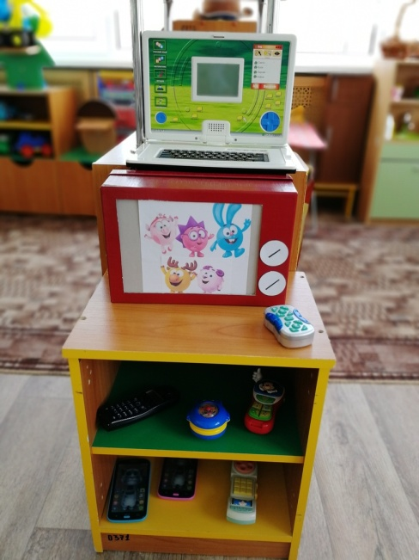
По теме недели «Выдумщики и изобретатели» разговаривали с детьми о том, как создаются мультфильмы. В группе рассматривали ноутбук и игрушечный компьютер. Сделали игрушечный телевизор и рассматривали иллюстрации из мультфильма «Смешарики». Затем ребята по теме «Оживи круг» сами придумывали персонажей на основе круга

После прочтения сказки «Русачок»обсуждали, как головастики превращаются в лягушку, как гусеница превращается в бабочку.

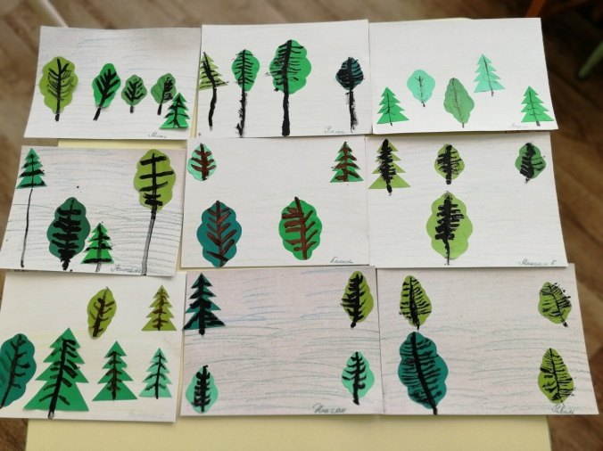
По теме рисовали
«Сами делаем мультфильм»
сделали аппликацию с рисованием.
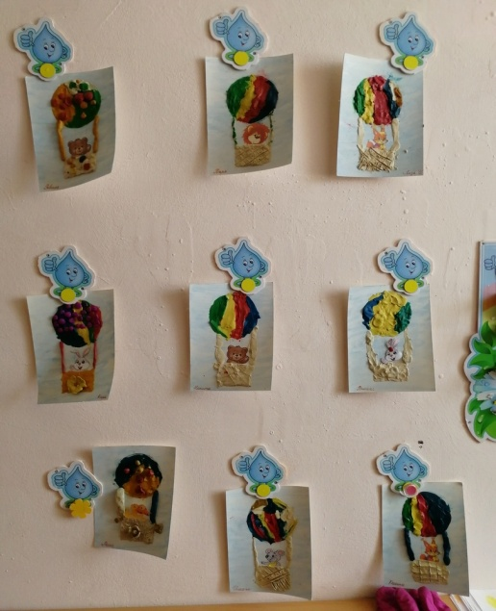

С помощью пластилинографии
сделали «Воздушный шар»

По теме недели «Такие разные насекомые» рассматривали иллюстрации с разными насекомыми. Нарисовали «цветущие ветки» и сделали аппликацию «Золотые пчелки»
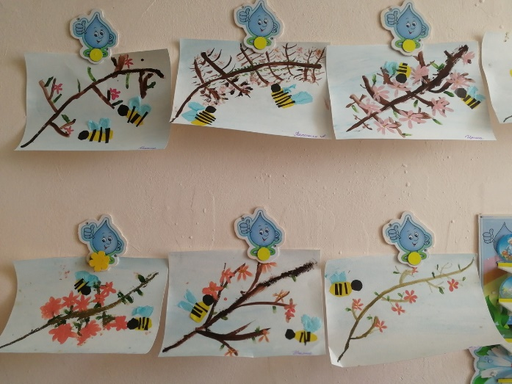

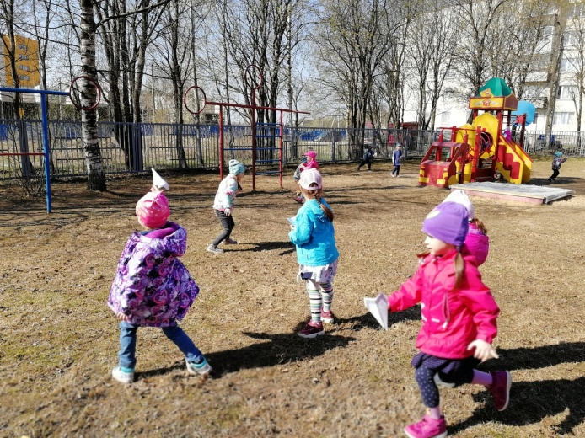
Конструировали с ребятами бумажные самолетики и играли с ними на прогулке
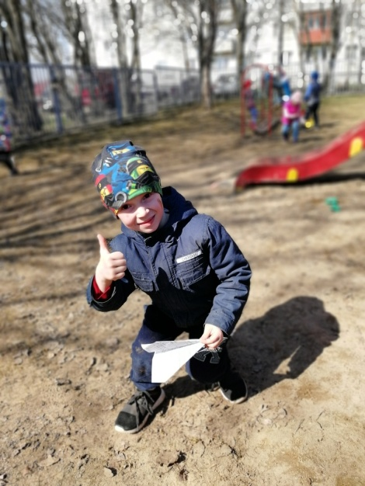

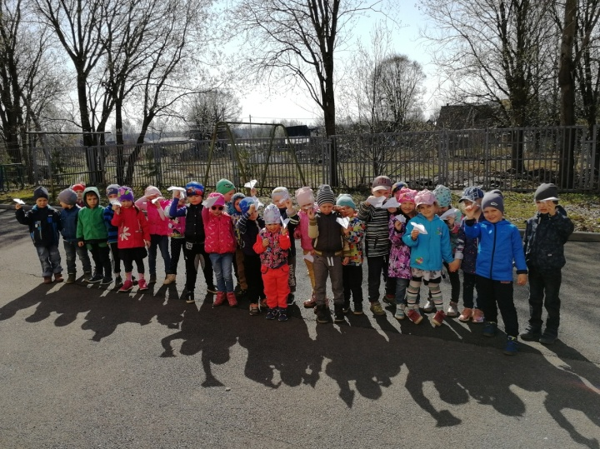

Ребята помогали в уборке участка
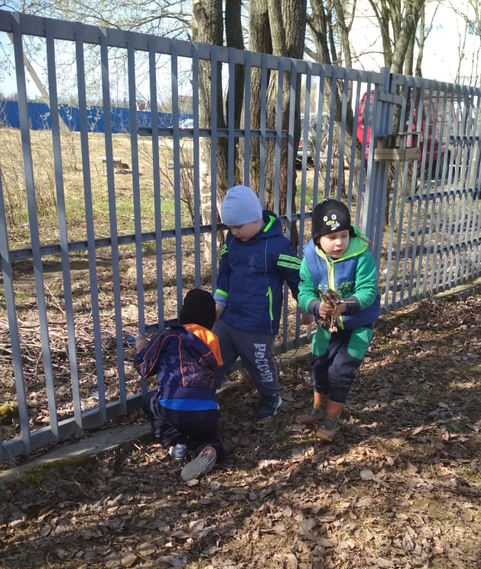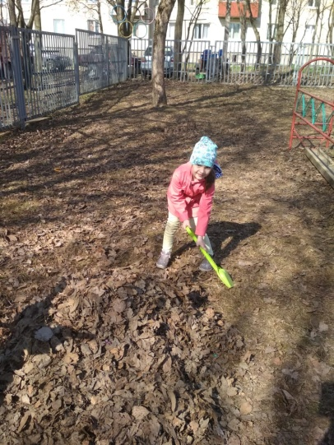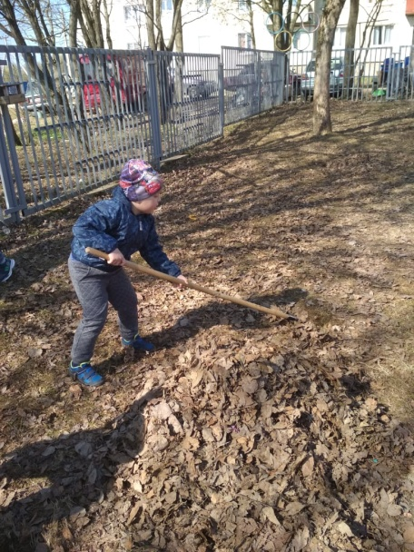
В группе прошла выставка «Пасхальное чудо»
